Міністерство освіти і науки України

Національний університет «Львівська політехніка»

Кафедра систем штучного інтелекту



**Розрахункова робота**

**з курсу алгоритмізація та програмування.**

**Для студентів базового напрямку “Комп’ютерні науки”**

***Виконав:***

студент групи ШІ-13

Золотарчук Максим

# **Мета роботи:**

Одержати практичні навички в розробці і дослідженні алгоритмів розв’язання задач.

# **Виконання роботи:**

## **1. Опрацювання завдання та вимог до програм:**

Завдання №1 **VNS Practice Work - Task 1**

Варіант завдання - **3**

* Деталі завдання :

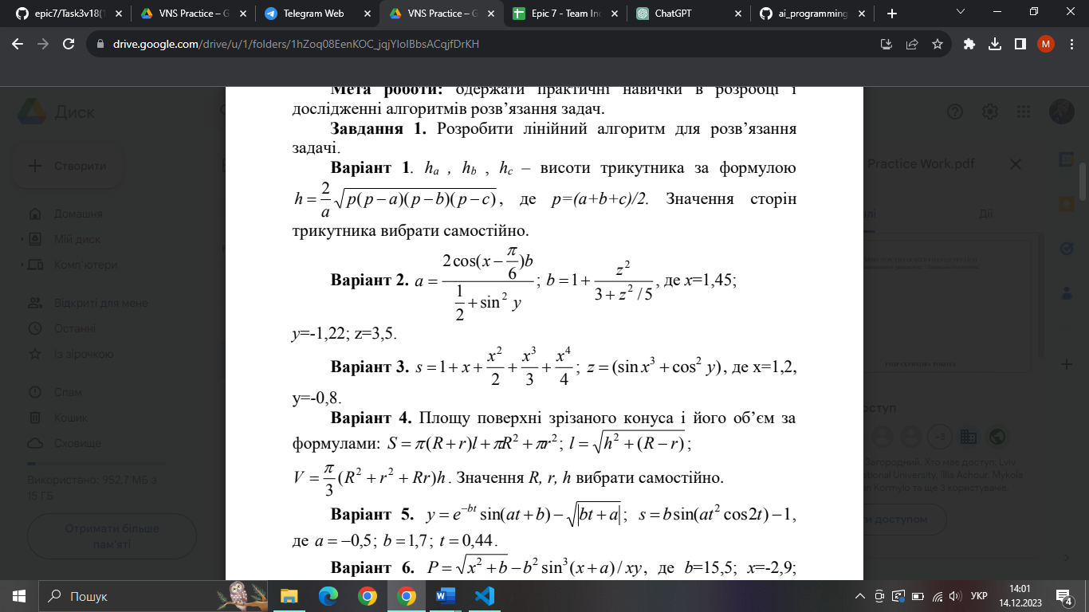

Умова до задачі VNS Practice Work – Task 1

Завдання №2 **VNS Practice Work - Task 2**

* Варіант завдання - **17**
* Деталі завдання

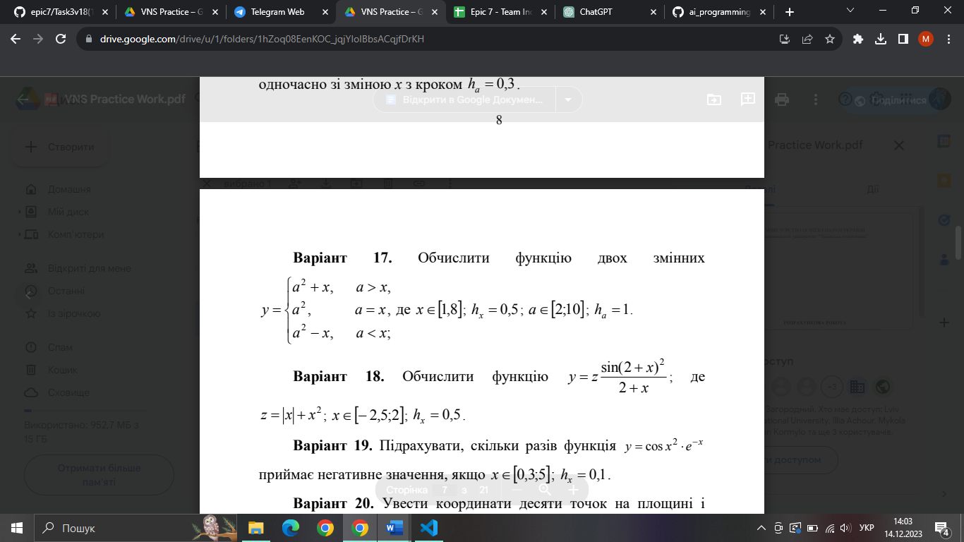

Умова до задачі VNS Practice Work – Task 2

Завдання №3 **VNS Practice Work - Task 3.1**

* Варіант завдання - **18**
* Деталі завдання

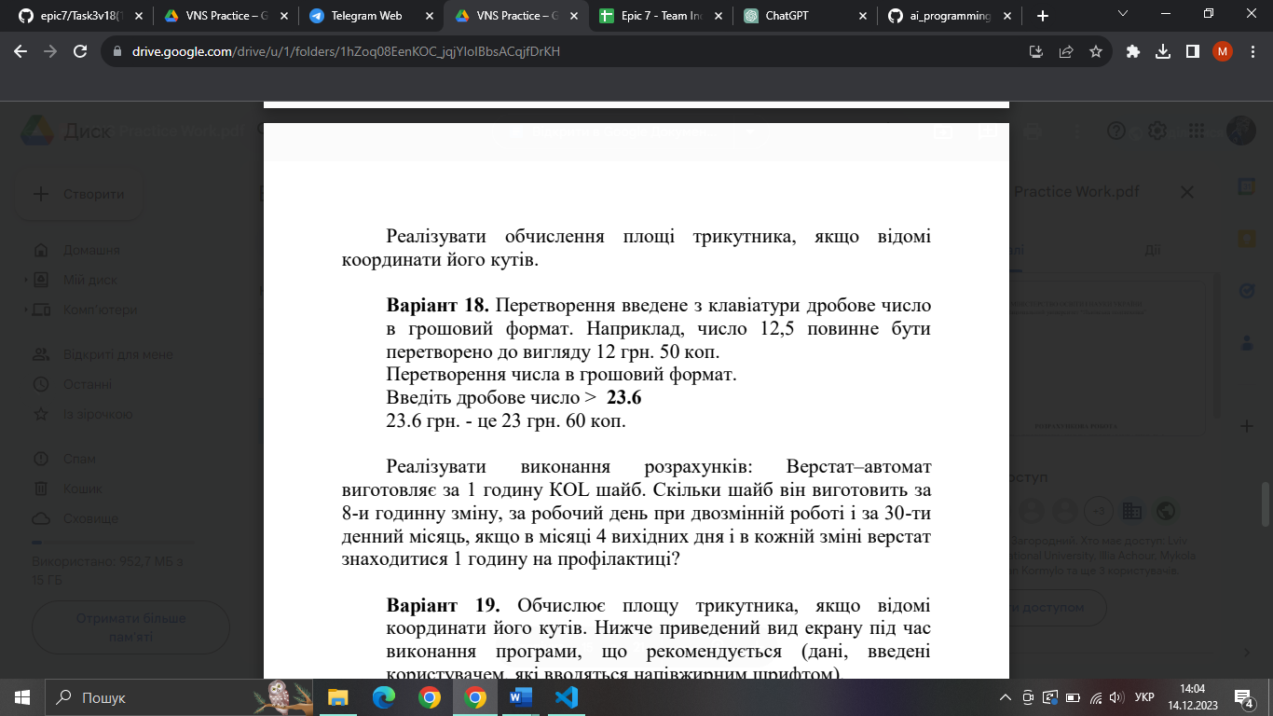

Умова до задачі VNS Practice Work – Task 3.1

Завдання №4 **VNS Practice Work - Task 3.2**

* Варіант завдання - **18**
* Деталі завдання



Умова до задачі VNS Practice Work – Task 3.2

Завдання №5 **VNS Practice Work - Task 4**

* Варіант завдання - **23**
* Деталі завдання

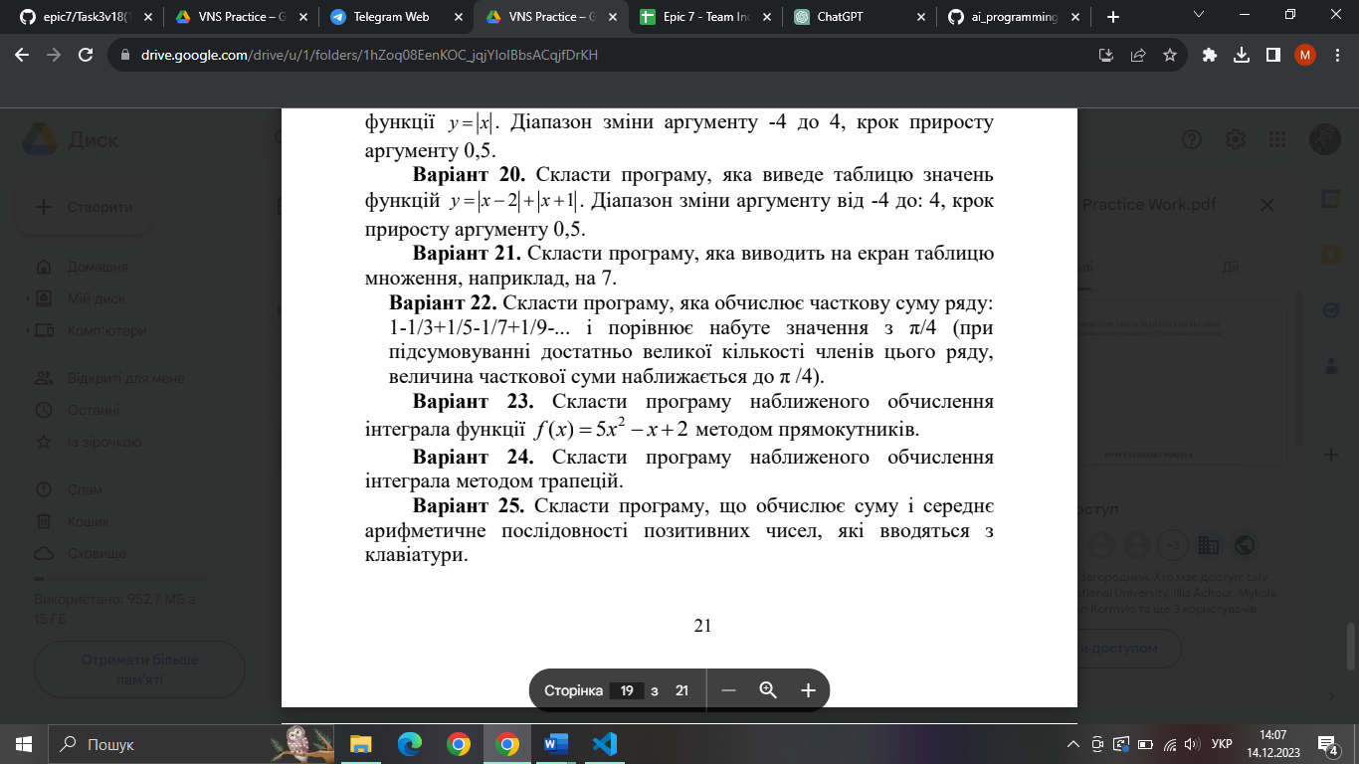

Умова до задачі VNS Practice Work – Task 4

## **2. Дизайн, планована та фактична оцінка часу виконання завдань:**

Програма №1 **VNS Practice Work - Task 1**

* Блок-схема

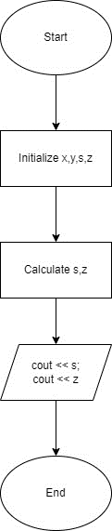

Блок-схема до задачі VNS Practice Work - Task 1

* Планований час на реалізацію – 10 хвилин
* Час затрачений на виконання завдання – 5 хвилин

Програма №2 **VNS Practice Work - Task 2**

* Блок-схема

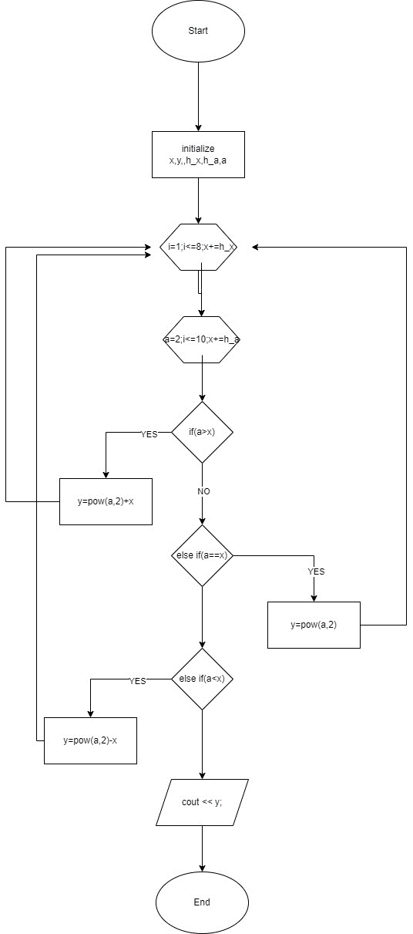

Блок-схема до задачі VNS Practice Work - Task 2

* Планований час на реалізацію – 20 хвилин
* Час затрачений на виконання завдання – 10 хвилин

Програма №3 **VNS Practice Work - Task 3.1**

* Блок-схема

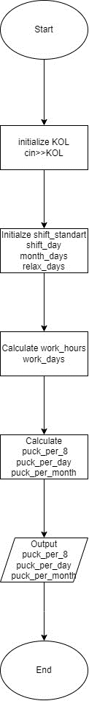

Блок-схема до задачі VNS Practice Work - Task 3.1

Програма №4 **VNS Practice Work - Task 3.2**

* Блок-схема
* 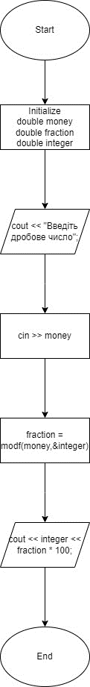

Блок-схема до задачі VNS Practice Work - Task 3.2

* Планований час на реалізацію – 20 хвилин
* Час затрачений на виконання завдання – 20 хвилин

Програма №5 **VNS Practice Work - Task 4**

* Блок-схема

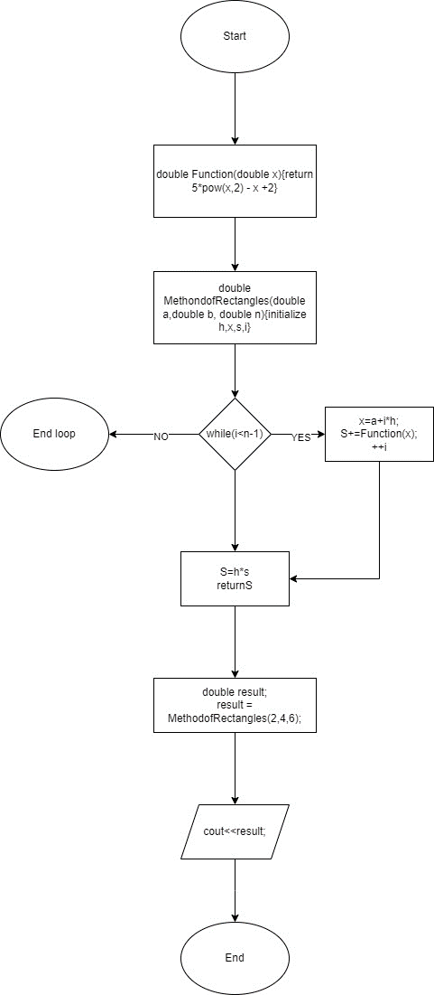

Блок-схема до задачі VNS Practice Work - Task 4

* Планований час на реалізацію – 30 хвилин
* Час затрачений на виконання завдання – 40 хвилин

## **3. Код програм з посиланням на зовнішні ресурси:**

Завдання №1 **VNS Practice Work - Task 1**

Вставка з кодом

#include <iostream>

#include <cmath>

using namespace std;

int main()

{

  double x = 1.2;

  double y = 0.8;

  double s, z;

  s = 1 + x + (pow(x, 2)) / 2 + (pow(x, 3)) / 3 + (pow(x, 4)) / 4;

  z = sin(pow(x, 3)) + pow(cos(y), 2);

  cout << "Z = " << z << endl;

  cout << "S = " << s << endl;

  return 0;

}

Код до задачі VNS Practice Work - Task 1

Завдання №2 **VNS Practice Work - Task 2**

Вставка з кодом.

#include <iostream>

#include <cmath>

using namespace std;

int main()

{

  int x, a;

  double h_x = 0.5;

  double h_a = 1;

  double y;

  for (double x = 1; x <= 8; x += h_x)

  {

    for (double a = 2; a <= 10; a += h_a)

    {

      if (a > x)

      {

        y = pow(a, 2) + x;

      }

      else if (a = x)

      {

        y = pow(a, 2);

      }

      else if (a < x)

      {

        y = pow(a, 2) - x;

      }

      cout << "y = " << y << endl;

    }

  }

  return 0;

}

Код до задачі VNS Practice Work - Task 2

Завдання №3 **VNS Practice Work - Task 3.1**

Вставка з кодом

#include <iostream>

using namespace std;

int main()

{

 int KOL;

 cout << "Enter puck per hour: " << endl;

 cin >> KOL;

 const int shift_standart = 8; // звичайна зміна

 const int shift_day = 2; // 2 зміни

 const int month_days = 30;

 const int relax_days = 4; // вихідні дні

 const int profilactic_hour = 1; // час на профілактику верстата

 int work_hours = shift_standart - profilactic_hour;

 int work_days = month_days - relax_days;

 int puck_per_8 = KOL * work_hours;

 int puck_per_day = puck_per_8 * shift_day;

 int puck_per_month = puck_per_day * work_days;

 cout << "Puck per 8 hours: " << puck_per_8 << endl;

 cout << "Puck per 1 day: " << puck_per_day << endl;

 cout << "Puck per 1 month: " << puck_per_month << endl;

 return 0;

}

Код до задачі VNS Practice Work - Task 3.1

Завдання №4 **VNS Practice Work - Task 3.2**

Вставка з кодом

#include <iostream>

#include <cmath>

#include <Windows.h>

using namespace std;

int main()

{

 SetConsoleCP(1251);

 SetConsoleOutputCP(1251); // для виводу українською

 double money;

 cout << "Введіть дробове число: " << endl;

  cin >> money;

  double fraction;

  double integer;

  fraction = modf(money, &integer); // для розбиття на цілу та дробову частини

  cout << integer << " грн." << " " << (fraction * 100) << " коп." << endl;

  return 0;

}

Код до задачі VNS Practice Work - Task 3.2

Завдання №5 **VNS Practice Work - Task 4**

Вставка з кодом

#include <iostream>

#include <cmath>

using namespace std;

double Function(double *x*)

{

 return 5 * pow(*x*, 2) - *x* + 2;

}

double MethodofRectangles(double *a*, double *b*, double *n*) // a і b - відрізок n - кількість прямокутників(чим більше тим більша точність)

{

    double h, x;

    h = (*b* - *a*) / *n*;

    double S = 0;

    int i = 0;

    while (i < *n* - 1)

    {

        x = *a* + i * h;

        S += Function(x);

        ++i;

    }

    S = h * S;

    return S;

}

int main()

{

 double result;

 result = MethodofRectangles(2, 4, 6);

 cout << result << endl;

    return 0;

}

Код до задачі VNS Practice Work - Task 4

## **4. Результати виконання завдань та тестування:**

Завдання №1 **VNS Practice Work - Task 1**

Деталі по виконанню і тестуванню програми

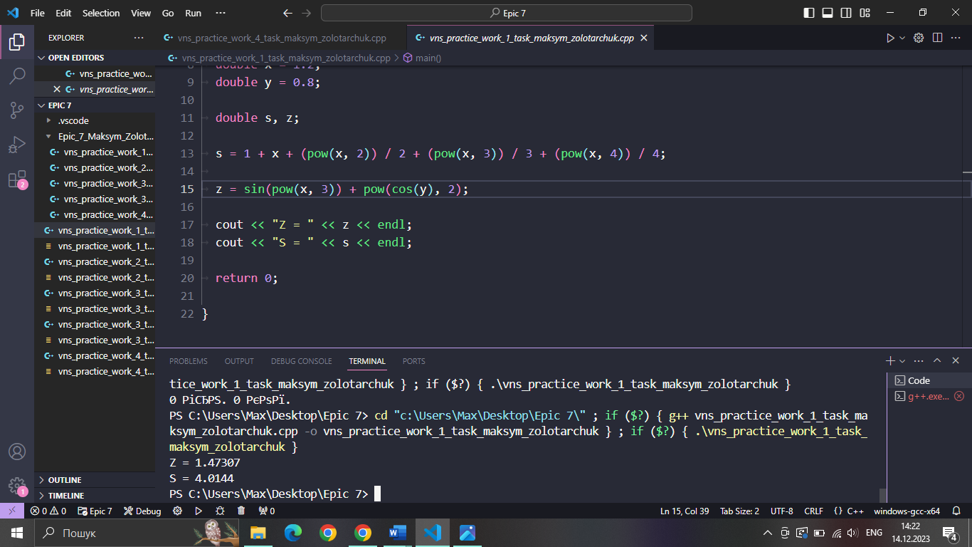

Результат 1 до задачі VNS Practice Work - Task 1

Завдання №2 **VNS Practice Work - Task 2**

Деталі по виконанню і тестуванню програми

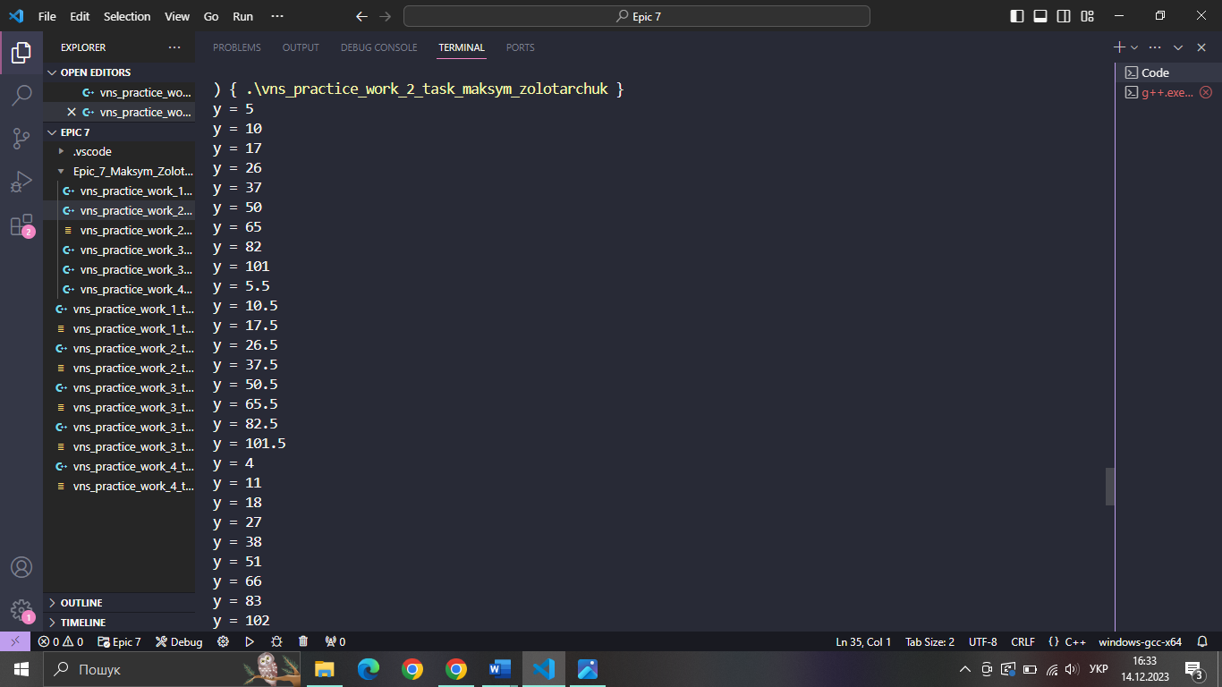

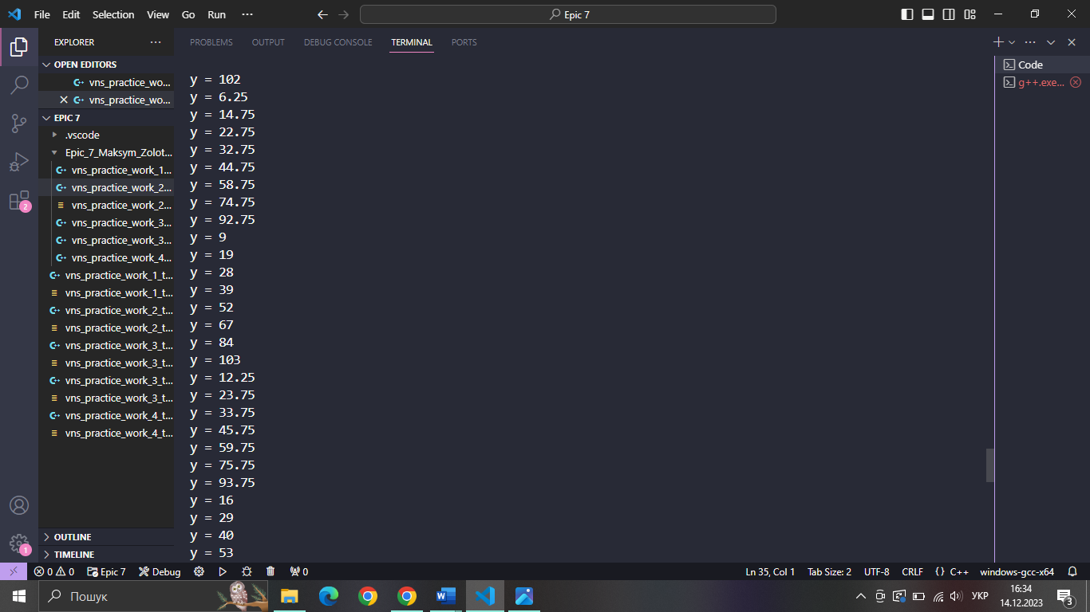

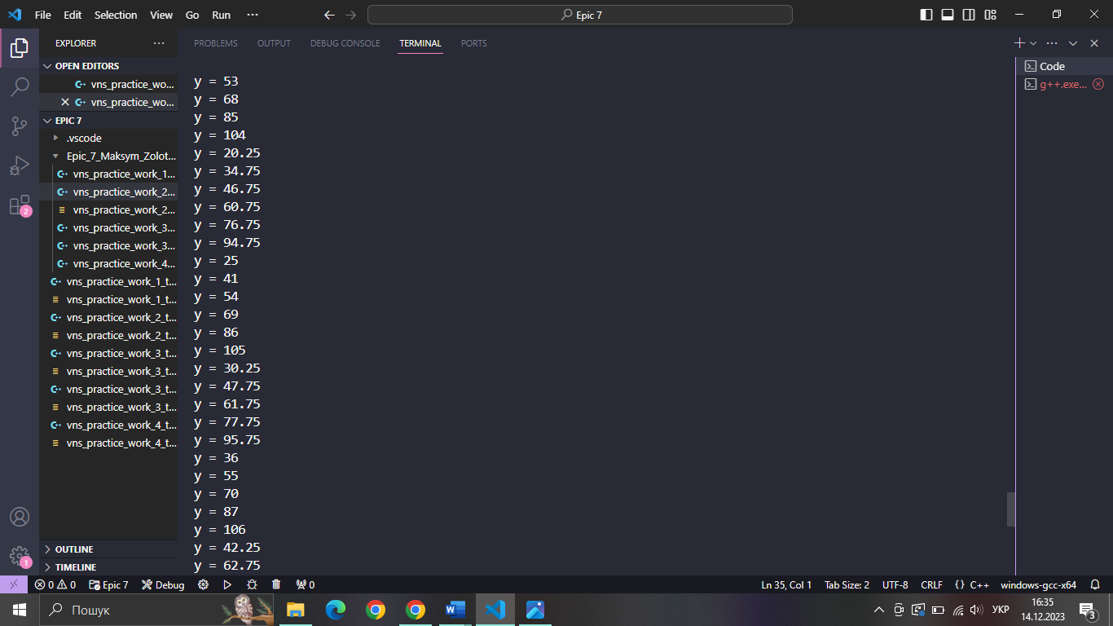

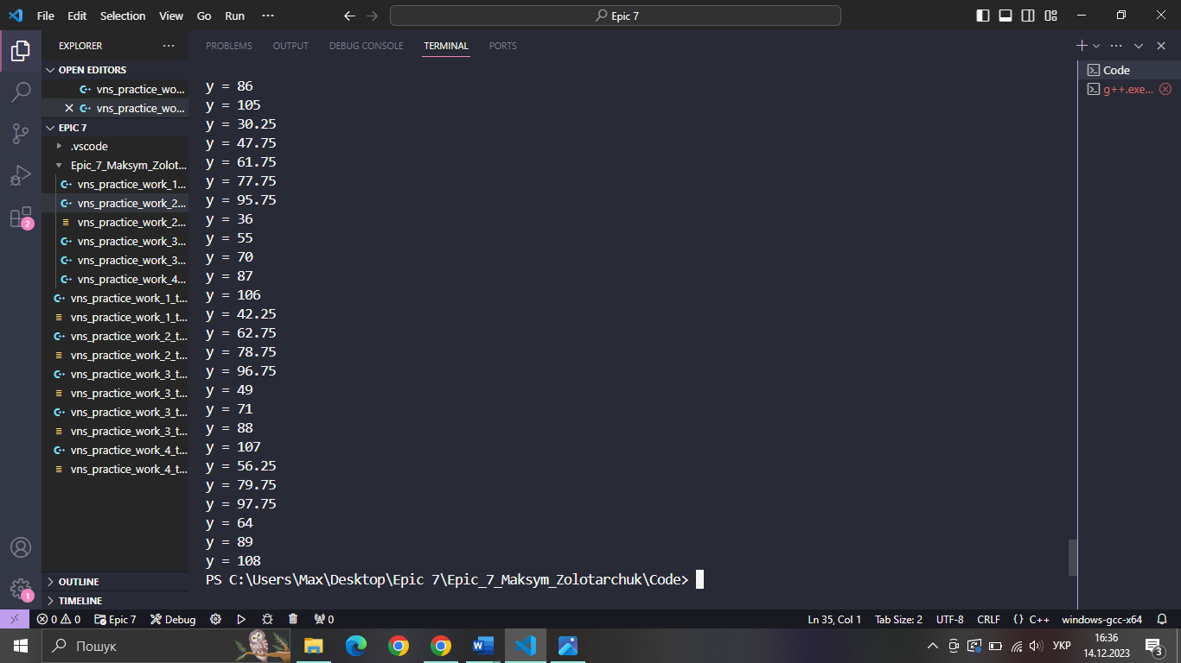

Результат 1 до задачі VNS Practice Work - Task 2

Завдання №3 **VNS Practice Work - Task 3.1**

Деталі по виконанню і тестуванню програми

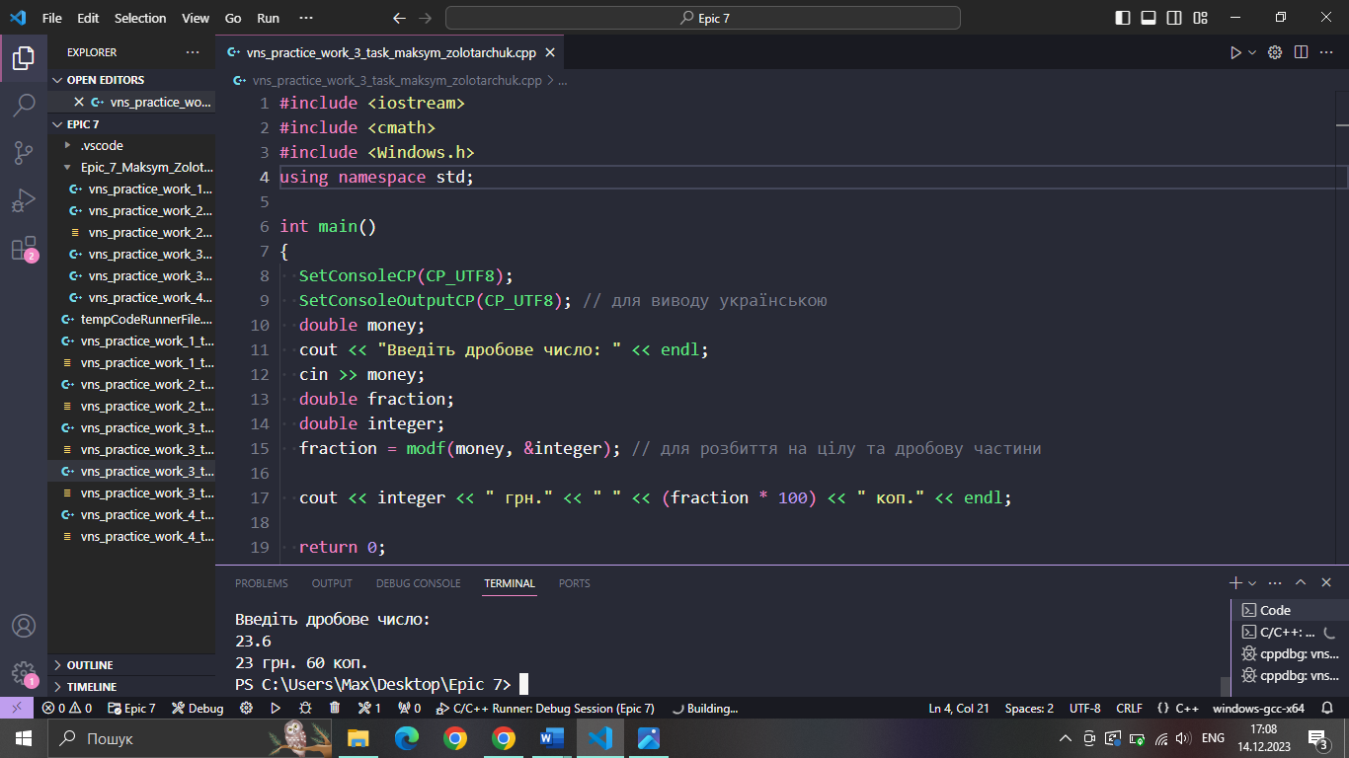

Результат до задачі VNS Practice Work - Task 3.1

Завдання №4 **VNS Practice Work - Task 3.2**

Деталі по виконанню і тестуванню програми

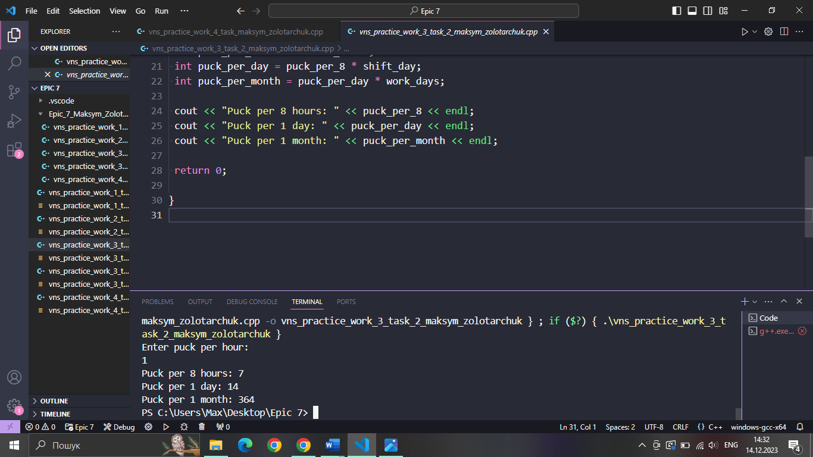

Результат 1 до задачі VNS Practice Work - Task 3.2

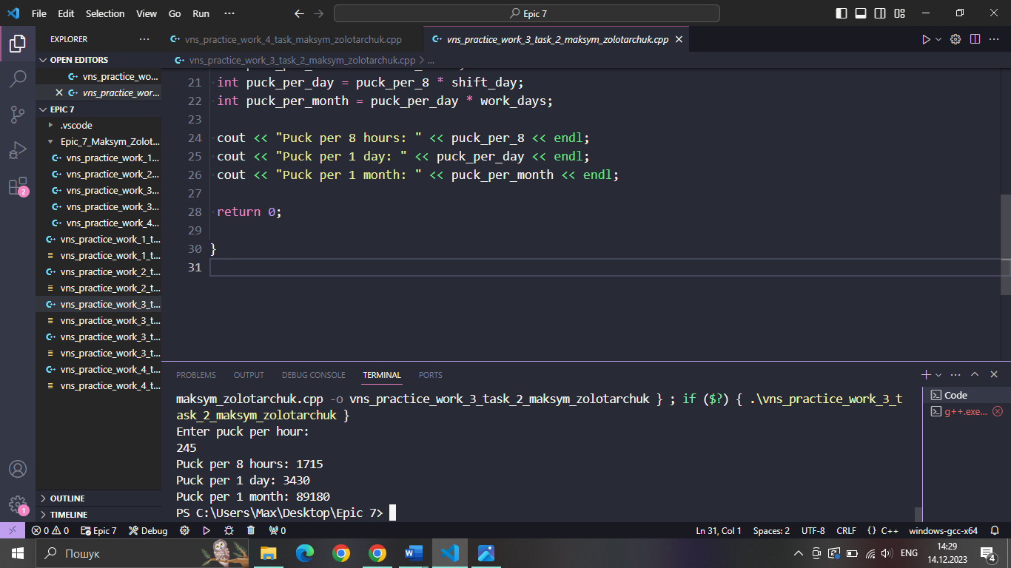

Результат 2 до задачі VNS Practice Work - Task 3.2

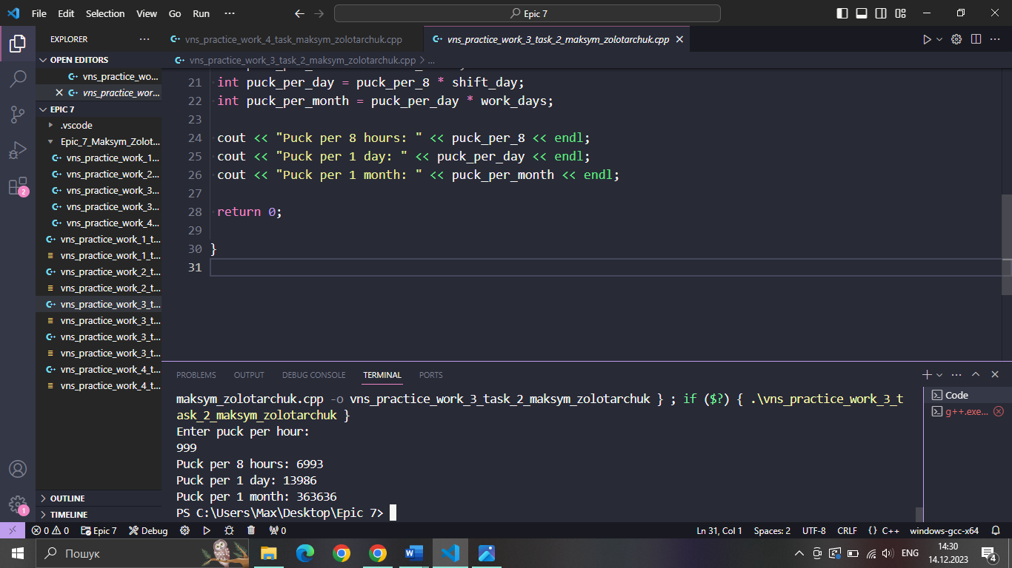

Результат 3 до задачі VNS Practice Work - Task 3.2

Завдання №5 **VNS Practice Work - Task 4**

Деталі по виконанню і тестуванню програми

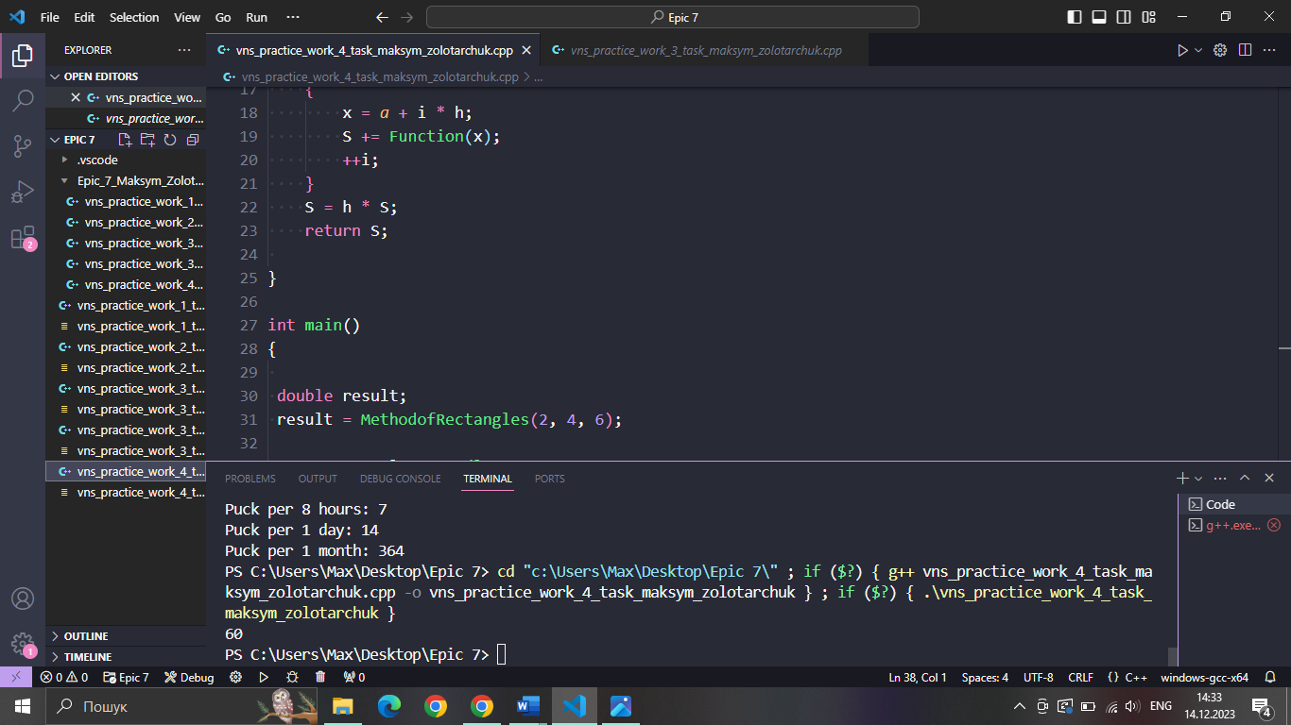

Результат до задачі VNS Practice Work - Task 4

GitHub: <https://github.com/artificial-intelligence-department/ai_programming_playground/tree/epic_7_pactice_work_maksym_zolotarchuk/ai_13/maksym_zolotarchuk/Epic_7_Maksym_Zolotarchuk/Code>

# **Висновки:**

В ході виконання лабораторної роботи я здобув значні практичні навички в розробці та дослідженні алгоритмів для розв'язання різноманітних задач. Вивчення та реалізація алгоритмів не лише поглибили моє розуміння структур даних та методів їх обробки, але й розширили мої навички аналізу та оптимізації програмного коду. Я підсумував свої знання про змінні, цикли, умови, константи та оператори, здобув практичні навички їх використання в реалізації програмного коду для поставлених задач.